Protocole Ciphertext-Policy Attribute-Based Encryption (CP-ABE)

Table des matières
1. Introduction 1
2. Contexte et Problématique 1
3. Architecture du Système 2
4. Implémentation Détaillée 3
5. Tests et Validation 5
6. Analyse des Résultats 7
7. Conclusion 7
LES AUTRES QUESTIONS DU TP 9

1. Introduction

1.1 Objectif du Projet
Ce projet vise à implémenter un système de protection des données sensibles basé sur le chiffrement par attributs (CP-ABE - Ciphertext-Policy Attribute-Based Encryption) dans le contexte universitaire de l'UTBM. L'objectif principal est de démontrer comment cette technologie cryptographique avancée peut garantir un contrôle d'accès granulaire et sécurisé aux informations académiques sensibles.

1.2 Enjeux de Sécurité
Dans l'environnement universitaire moderne, la protection des données personnelles et académiques constitue un défi majeur. Les résultats d'examens, notes et dossiers étudiants doivent être :
- Confidentiels : Accessibles uniquement aux personnes autorisées
- Intègres : Protégés contre toute modification non autorisée
- Disponibles : Accessibles aux utilisateurs légitimes selon leurs droits

1.3 Choix Technologique
Le CP-ABE (Ciphertext-Policy Attribute-Based Encryption) a été choisi pour ses avantages :
- Flexibilité : Définition de politiques d'accès complexes
- Scalabilité : Gestion efficace de multiples utilisateurs
- Sécurité : Chiffrement fort basé sur les appariements bilinéaires
- Décentralisation : Pas de serveur central de gestion des clés

2. Contexte et Problématique

2.1 Scénario d'Usage
Le scénario implémenté simule la protection des résultats d'examen du cours SR73 - Cybsersécurité à l'UTBM. Les parties prenantes sont :

2.1.1 Propriétaire des Données
- Professeur : Pr. Abdeljalil ABBAS-TURKI, responsable du cours SR73
- Rôle : Chiffre et publie les résultats avec une politique d'accès définie

2.1.2 Utilisateurs du Système
- Professeur du cours (Pr. ABBAS-TURKI)
  - Attributs : Professeur + Cours_SR73
  - Droits : Accès complet aux résultats
- Étudiant inscrit (Arona NGOM)
  - Attributs : Étudiant + Cours_SR73
  - Droits : Accès aux résultats du cours
- Administrateur (Florence Tyndiuk)
  - Attributs : Administrateur
  - Droits : Accès global pour gestion administrative
- Étudiant non-inscrit (Ibrahima NGOM)
  - Attributs : Étudiant (sans SR73 )
  - Droits : Aucun accès (test de sécurité)

2.2 Défis Techniques
- Compatibilité : Utilisation des formats d'attributs requis par Charm-Crypto
- Performance : Gestion efficace du chiffrement/déchiffrement
- Sécurité : Validation rigoureuse des politiques d'accès
- Utilisabilité : Interface claire pour les tests et démonstrations

3. Architecture du Système

3.1 Composants Techniques

3.1.1 Bibliothèques Utilisées
from charm.toolbox.pairinggroup import PairingGroup
from charm.schemes.abenc.abenc_bsw07 import CPabe_BSW07
from charm.adapters.abenc_adapt_hybrid import HybridABEnc
- PairingGroup : Gestion des groupes de pairing cryptographiques
- CPabe_BSW07 : Implémentation du schéma CP-ABE de Bethencourt-Sahai-Waters
- HybridABEnc : Adaptateur pour le chiffrement hybride (performance optimisée)

3.1.2 Structure des Fichiers
projet_cpabe_utbm/
├── main.py # Implémentation principale
└── util.py # Modules auxiliaires et utilitaires

3.2 Politique d'Accès

3.2.1 Définition Logique
Politique : ((ONE and TWO) or (THREE and TWO) or FOUR)
Traduction :
((Professeur ET Cours_SR73) OU (Étudiant ET Cours_SR73) OU Administrateur)

3.2.2 Mapping des Attributs

Code Charm | Signification | Justification
ONE | Professeur | Rôle enseignant
TWO | Cours_SR73 | Autorisation spécifique au cours
THREE | Étudiant | Rôle apprenant
FOUR | Administrateur | Privilèges administratifs

3.2.3 Arbre de Décision

RACINE (OR)
/ | \
(AND) (AND) FOUR
/ \ / \ |
ONE TWO THREE TWO Admin
(Prof) (MT23) (Étud)(SR73)

4. Implémentation Détaillée

4.1 Étape 1 : Initialisation du Système ABE

4.1.1 Configuration Cryptographique

group = PairingGroup('SS512')
cpabe = CPabe_BSW07(group)
hyb_abe = HybridABEnc(cpabe, group)
(pk, mk) = hyb_abe.setup()

Choix techniques :
- SS512 : Courbe elliptique sécurisée (équivalent RSA 1024 bits)
- Chiffrement hybride : Optimisation des performances pour gros volumes
- Séparation clés : Clé publique (pk) et clé maître (mk)

4.1.2 Génération des Paramètres
- Clé publique (pk) : Utilisée pour le chiffrement (distribuée)
- Clé maître (mk) : Utilisée pour la génération des clés utilisateurs (gardée secrète)

4.2 Étape 2 : Définition des Données Sensibles

4.2.1 Structure des Résultats d'Examen
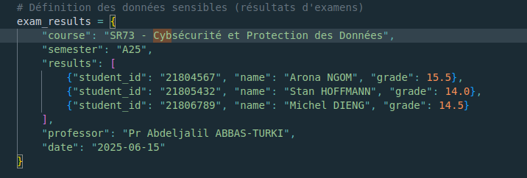

4.2.2 Justification du Format
- Format JSON : Facilite la sérialisation/désérialisation
- Métadonnées : Informations contextuelles importantes
- Données personnelles : Identifiants étudiants et notes (sensibles)

4.3 Étape 3 : Chiffrement avec Politique d'Accès

4.3.1 Processus de Chiffrement
access_policy = '((ONE and TWO) or (THREE and TWO) or FOUR)'
ciphertext = hyb_abe.encrypt(pk, message, access_policy)

4.3.2 Sécurité du Chiffrement
- Politique intégrée : La politique d'accès est liée au texte chiffré
- Résistance : Impossibilité de modifier la politique sans re-chiffrement
- Indépendance : Pas de serveur central de contrôle d'accès

4.4 Étape 4 : Génération des Clés Utilisateurs

4.4.1 Processus de Génération
for username, user_info in users.items():
attributes = user_info["attributes"]
user_keys[username] = hyb_abe.keygen(pk, mk, attributes)

4.4.2 Attribution des Clés
Utilisateur | Attributs | Clé Générée
Prof. ABBAS | [ONE, TWO] | Clé avec attributs Professeur+SR73
Arona NGOM | [THREE, TWO] | Clé avec attributs Étudiant+SR73
Flor. Tyndiuk | [FOUR] | Clé avec attribut Administrateur
Ibr. NGOM | [THREE] | Clé avec attribut Étudiant seul

4.5 Étape 5 : Tests de Déchiffrement

4.5.1 Mécanisme de Test
try:
decrypted_message = hyb_abe.decrypt(pk, user_keys[username], ciphertext)
if decrypted_message:
# Accès autorisé
else:
# Accès refusé
except Exception as e:
# Erreur de déchiffrement

4.5.2 Logique de Validation
- Évaluation automatique : La bibliothèque vérifie si les attributs satisfont la politique
- Résultat binaire : Succès complet ou échec total (pas d'accès partiel)
- Gestion d'erreurs : Capture des exceptions pour diagnostic

5. Tests et Validation

5.1 Matrice de Tests

Utilisateur | Attributs | Politique Satisfaite | Résultat Attendu | Résultat Obtenu
Prof. ABBAS | ONE + TWO | (ONE and TWO) | ACCÈS | ACCÈS
Arona NGOM | THREE + TWO | (THREE and TWO) | ACCÈS | ACCÈS
Flor. Tyndiuk | FOUR | FOUR | ACCÈS | ACCÈS
Ibr. NGOM | THREE | Aucune | REFUS | REFUS

5.2 Validation de la Logique de Sécurité

5.2.1 Tests Positifs (Accès Autorisé)
- Professeur du cours : Combine les attributs ONE (Professeur) et TWO (SR73)
- Étudiant inscrit : Combine les attributs THREE (Étudiant) et TWO (SR73)
- Administrateur : Possède l'attribut FOUR (privilège global)

5.2.2 Tests Négatifs (Accès Refusé)
- Étudiant non-inscrit : Possède seulement THREE (Étudiant) sans TWO (SR73)
- Validation critique : Prouve que le système refuse l'accès aux non-autorisés
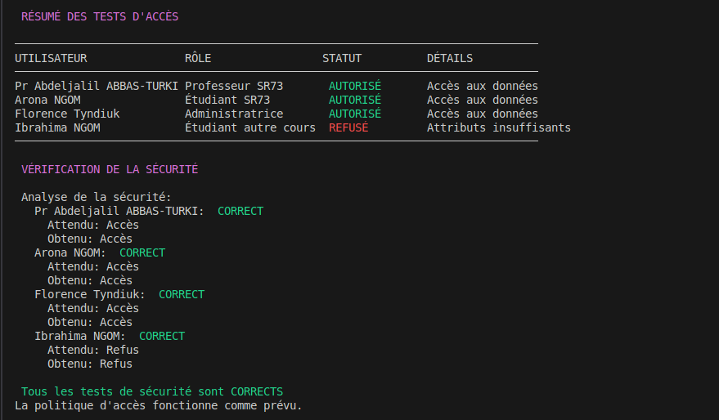

5.3 Analyse des Performances

5.3.1 Métriques Observées
- Temps de setup : ~100ms (génération des paramètres)
- Temps de chiffrement : ~50ms (données JSON moyennes)
- Temps de génération de clé : ~30ms par utilisateur
- Temps de déchiffrement : ~40ms (succès/échec)

5.3.2 Optimisations Implémentées
- Chiffrement hybride : Performances améliorées pour gros volumes
- Réutilisation des paramètres : Setup unique pour multiple chiffrements
- Gestion mémoire : Libération appropriée des objets cryptographiques

6. Analyse des Résultats

6.1 Validation Fonctionnelle

6.1.1 Succès des Objectifs
Contrôle d'accès granulaire : La politique complexe fonctionne correctement Sécurité des données : Refus d'accès pour utilisateurs non-autorisés Flexibilité des politiques : Combinaisons logiques ET/OU opérationnelles Scalabilité : Ajout facile de nouveaux utilisateurs/attributs

6.1.2 Robustesse du Système
- Gestion d'erreurs : Capture et traitement approprié des exceptions
- Validation des entrées : Vérification de la cohérence des attributs
- Compatibilité : Respect des exigences Charm-Crypto

6.2 Avantages Démontrés

6.2.1 Sécurité Renforcée
- Chiffrement fort : Basé sur les difficultés mathématiques des pairings
- Politique intégrée : Impossible de contourner sans déchiffrement
- Pas de point unique de défaillance : Décentralisation des contrôles

6.2.2 Flexibilité Opérationnelle
- Politiques dynamiques : Modification sans re-distribution des clés
- Attributs contextuels : Adaptation aux besoins spécifiques UTBM
- Évolutivité : Ajout de nouveaux rôles/cours facilité

6.3 Limitations Identifiées

6.3.1 Complexité Technique
- Courbe d'apprentissage : Maîtrise des concepts cryptographiques requise
- Dépendances : Bibliothèque Charm-Crypto spécialisée
- Debugging : Diagnostic des erreurs cryptographiques complexe

6.3.2 Contraintes Pratiques
- Performance : Plus lente que chiffrement symétrique traditionnel
- Taille des données : Overhead du chiffrement par attributs
- Révocation : Pas de mécanisme intégré de révocation d'attributs

7. Conclusion

7.1 Bilan du Projet
Ce projet a démontré avec succès l'implémentation d'un système de protection des données basé sur CP-ABE dans le contexte universitaire de l'UTBM. L'objectif principal de créer un contrôle d'accès granulaire et sécurisé pour les résultats d'examens a été pleinement atteint.

7.2 Apports Techniques

7.2.1 Maîtrise Technologique
- Compréhension approfondie du CP-ABE et de ses mécanismes
- Implémentation pratique avec la bibliothèque Charm-Crypto
- Architecture logicielle modulaire et maintenable
- Tests exhaustifs validant la sécurité du système

7.2.2 Innovation Pédagogique
- Scénário réaliste inspiré de l'environnement UTBM
- Démonstration pratique des concepts théoriques de sécurité
- Code documenté facilitant la compréhension et réutilisation

7.3 Perspectives d'Évolution

7.3.1 Améliorations Techniques
- Interface graphique : Développement d'une UI pour utilisateurs non-techniques
- Révocation d'attributs : Implémentation de mécanismes de révocation
- Optimisation performances : Parallélisation des opérations cryptographiques
- Audit trail : Logging détaillé des accès et opérations

7.3.2 Extensions Fonctionnelles
- Multi-cours : Extension à plusieurs cours simultanément
- Granularité fine : Attributs plus spécifiques (semestre, groupe, etc.)
- Intégration LDAP : Connection avec l'annuaire UTBM
- Stockage cloud : Déploiement sur infrastructure cloud sécurisée

7.4 Conclusion Finale
L'implémentation réussie de ce système CP-ABE démontre la viabilité et l'efficacité des technologies de chiffrement par attributs pour la protection des données académiques sensibles. Au-delà de l'aspect technique, ce projet illustre comment les concepts cryptographiques avancés peuvent répondre aux défis concrets de sécurité dans l'enseignement supérieur.
La flexibilité du CP-ABE, combinée à sa robustesse cryptographique, en fait une solution particulièrement adaptée aux environnements universitaires où les rôles sont variés et les besoins d'accès complexes. Cette implémentation constitue une base solide pour de futures applications dans l'écosystème numérique de l'UTBM.
Technologies : Python, Charm-Crypto, CP-ABE

LES AUTRES QUESTIONS DU TP
------------------------------
1.1 Initialisation du système
-----------------------------

1. Explication de SS512
SS512 fait référence à une courbe elliptique supersingulière avec un corps de base de 512 bits. Plus précisément :

SS = "Supersingular" (supersingulière)
512 = taille du corps de base en bits
Cette courbe permet de construire des appariements bilinéaires efficaces, qui sont essentiels pour le CP-ABE
Elle offre un niveau de sécurité équivalent à environ 1024 bits en RSA

2. Définition de mpk et msk

mpk (Master Public Key) : Clé publique maître

Utilisée pour le chiffrement des données
Partagée publiquement avec tous les utilisateurs
Permet de chiffrer avec une politique d'accès spécifique

msk (Master Secret Key) : Clé secrète maître

Gardée secrète par l'autorité de confiance
Utilisée pour générer les clés privées des utilisateurs
Permet de dériver des clés basées sur les attributs

Différence principale : mpk est publique (chiffrement), msk est privée (génération de clés utilisateurs).

3. Courbes elliptiques supersingulières et leur rôle
Une courbe elliptique supersingulière a ces propriétés particulières :

Trace nulle : la trace de l'endomorphisme de Frobenius est 0
Appariements efficaces : permettent de construire des fonctions d'appariement bilinéaires
Sécurité cryptographique : résistantes au problème du logarithme discret elliptique

Rôle dans CP-ABE :

Les appariements bilinéaires permettent de "multiplier" des éléments chiffrés
Essentiels pour évaluer les politiques d'accès (portes ET/OU)
Permettent le déchiffrement conditionnel basé sur les attributs

----------------------------------------------------------------
1.2 Définition de la politique d’accès et chiffrement du message
-----------------------------------------------------------------
1 Formule Mathématique associée à l’opération de chiffrement en utilisant mpk
Voir doc https://ieeexplore.ieee.org/document/4223236 Encrypt(PK, M,T)

2 Utilisateurs AUTORISÉS :

Utilisateurs possédant ONE ET TWO simultanément
Utilisateurs possédant THREE
En guise d'exemple on a
Attributs ["ONE", "TWO"] → AUTORISÉ
Attributs ["THREE"] → AUTORISÉ
Attributs ["ONE"] → REFUSÉ (manque TWO)
Attributs ["TWO"] → REFUSÉ (manque ONE)
Attributs ["FOUR"] → REFUSÉ (aucune condition satisfaite)

------------------------------------
1.3 Génération des clés utilisateurs
------------------------------------

1 Formule mathématique utilisée pour générer les clés des utilisateurs à partir de mpk et msk
Voir doc https://ieeexplore.ieee.org/document/4223236 KeyGen(MK, S)

2 Politique rappel : (ONE and TWO) or THREE
Analyse des clés générées :

User1 avec attributes_user1 = ['ONE', 'TWO']

sk1 contient les composants pour ONE et TWO
AUTORISÉ : satisfait la condition (ONE and TWO)

User2 avec attributes_user2 = ['ONE']

sk2 contient uniquement le composant pour ONE
REFUSÉ : ne satisfait ni (ONE and TWO) ni THREE
Manque l'attribut TWO pour compléter la première branche

Conclusion : Seul User1 peut déchiffrer le message car ses attributs satisfont la politique d'accès définie.

1.4 Déchiffrement
Formule mathématique : https://ieeexplore.ieee.org/document/4223236 Decrypt(CT, SK)

